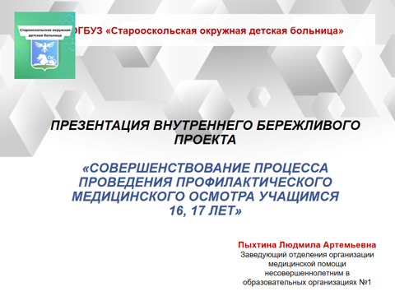

**Проект «Совершенствование процесса проведения профилактического медицинского осмотра учащимся 16, 17 лет»**

Приказ от 04 июня 2024 года № 279

**Об открытии локального бережливого проекта «Совершенствование процесса проведения профилактического медицинского осмотра учащимся 16, 17 лет»**

**Цель проекта**

1.Сокращение времени прохождения профилактического медицинского осмотра учащимися 16,17 лет2.Сокращение количества посещений медицинской организации учащимися 16, 17 лет (при прохождении ПМО)3.Сокращение пересечений потоков пациентов при прохождении профилактического медицинского осмотра. **Причины выбора:**

1. Ежегодно профилактический медицинский осмотр в ОГБУЗ «Старооскольская окружная детская больница» проходит до 3500 учащихся 16, 17 лет. Для этого в медицинской организации составляется план-график прохождения ПМО, в соответствии с которым бригада узких специалистов совместно с педиатром выходят в образовательные организации и осматривают школьников . Однако, сдавать анализы и проходить отдельных врачей, несовершеннолетние вынуждены на двух площадках медицинского учреждения: площадка №1 (мкр. Олимпийский 13А) и площадка №2 (мкр. Олимпийский д. 46). В этой связи, прохождение профилактического медицинского осмотра несовершеннолетних достигает от 3 до 9 дней; преодолением расстояния от 10 000 м до 16 000 м. и кратностью посещений лечебного учреждения от 2 до 3 раз. Недоработанность данного процесса также вносит изменения в учебный процесс.2. Сотрудники медицинского учреждения, в обозначенные дни проведения ПМО учащихся, снимаются с основного приема в больнице, что отражается на непосредственной их работе. Медицинские работники образовательных организаций, также обязаны сопровождать школьников на всех этапах проведения ПМО. 3. Для углубленного изучения процесса ПМО учащихся 16, 17 лет было проведено анкетирование 210 подростков и 45 законных представителей, где 99% школьников и 91% родителей отметили неудовлетворенность данным процессом и лишь  9% законных представителей были удовлетворены прохождением ПМО их детьми.4. Опрос 23 медицинских работников образовательных организаций показал, что все они были  неудовлетворенны процессом прохождения ПМО школьниками данной возрастной группы (100%). **Достигнутые показатели:**

**Эффекты для населения:** повышение удовлетворённости учащихся 16, 17 лет до 99%; законных представителей - до 91%; сокращение посещений больницы при проведении ПМО - до 1 ; сокращение перемещений учащихся - до 0. **Эффекты для организации:** Повышение удовлетворённости медицинских сотрудников, участвующих в проведении ПМО до 100%; стандартизация процесса ПМО; сокращение пересечений потоков пациентов.Разработан Приказ « Об утверждении маршрутизации при проведении профилактического медицинского осмотра несовершеннолетних 16, 17 лет по адресу: мкр. Олимпийский, д.46». Разработан СОК по заполнению «Маршрутного листа» в программе ВЕБ МИС для врачей.; Разработан СОП «Проведение профилактического медицинского осмотра учащимся 16,17 лет»Разработаны навигационные маршруты проведения ПМО с учетом полового признака и расположения медицинских кабинетов. Разработан Алгоритм прохождения ПМО для учащихся 16,17 лет.

